**Успішне проходження викладачами кафедри курсу**

**«Експерт з акредитації освітніх програм: онлайн тренінг»**

5 жовтня 2019 р. три викладача кафедри менеджменту та бізнес-адміністрування – д.е.н., професор О.В. Захарова, д.е.н., професор Л.В. Проданова та к.е.н., доцент О.А. Руденко – успішно пройшли навчання на освітній платформі Prometheus на тему **«Експерт з акредитації освітніх програм: онлайн тренінг»**. Розробником курсу виступило Національне агентство із забезпечення якості вищої освіти в межах програми підготовки експертів з акредитації освітніх програм.

Лекторами курсу виступили: голова Національного агентства із забезпечення якості вищої освіти Сергій Квіт, керівник секретаріату Національного агентства Михайло Винницький, члени Національного агентства Олена Єременко та Лідія Фесенко. Курс охоплює широке коло питань від формування культури якості у новій парадигмі вищої освіти і до конкретних питань процедури акредитації освітніх програм.

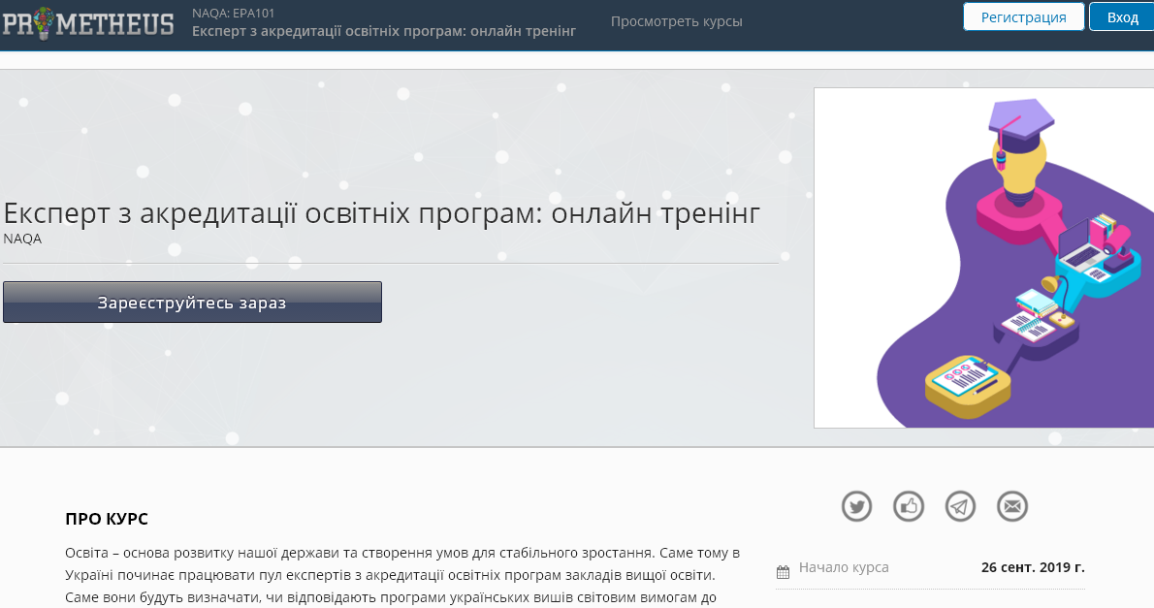

*Щиро дякуємо організаторам та спікерам за набуті нові знання у сфері процедур забезпечення якості освітніх послуг та можливість стати експертами у цій сфері!*